PHẦN I: GIỚI THIỆU ĐỀ TÀI
  - Tổng quan nội dung bài báo cáo
Nội dung bài báo cáo được trình bày bao gồm 5 phần chính:
• PHẦN 1: Giới thiệu đề tài
Nội dung của Phần 1 bao gồm tổng quát về mục đích thiết kế sản phẩm và đặc tả thiết kế hệ thống điều khiển LED thông minh.
• PHẦN 2: Kế hoạch thực hiện đề tài
Nội dung của Phần 2 bao gồm kế hoạch thực hiện đề tài.
• PHẦN 3: Thực hiện đề tài
Nội dung của Phần 3 bao gồm tổng quan hệ thống, thiết kế phần cứng, thiết kế phần mềm và thiết kế phần cơ khí và hiện thực hoá đề tài.
• PHẦN 4: Các vấn đề thiết kế hệ thống
Nội dung Phần 4 bao gồm triển khai vấn đề hạn chế, vấn đề chức năng, vấn đề thời gian thực, vấn đề phản hồi và vấn đề về tính đồng thời.
• PHẦN 5: Đánh giá kết quả
Phần 5 đưa ra kết quả thực hiện phần cứng, kết quả thử nghiệm, đánh giá hiệu suất của hệ thống. Đồng thời, đưa ra kết luận và hướng phát triển tương lai.
1.2. Tổng quan hệ thống điều khiển LED thông minh
• Tên sản phẩm (Name): LEDCUBE 8x8x8
• Mục đích sản phẩm (Purpose): Thiết bị LED này được thiết kế để trình diễn ánh sáng trong không gian ba chiều. Dựa trên việc cung cấp cho người dung khả năng điều khiển – tự động bật các chế độ khác nhau. Đồng thời, hệ thống mang lại cho người dùng khả năng kiểm soát hoạt động của LEDCUBE từ xa, giúp người dùng bật LED dựa trên nhu cầu sử dụng cá nhân thông qua việc tương tác với thiết bị điều khiển thông minh bằng kết nối Internet.
1.3. Đặc tả hệ thống
1.3.1. Đầu vào và đầu ra (Inputs and Outputs)
• Đầu vào (Inputs):
- Màn hình và phần mềm tương tác.
- Phím tắt bật các chế độ khác nhau của LEDCUBE.
• Đầu ra (Outputs):
- Trạng thái LED khác nhau.
- Trạng thái của chế độ điều khiển tự động (bật hoặc tắt).
1.3.3. Đặc tả chức năng hệ thống (System Functional Specification)
Hệ thống cho phép người dùng điều khiển đèn theo nhu cầu của người dùng, có thể kết nối Wifi/Bluetooth để sử dụng điều khiển trên điện thoại thay vì điều khiển trực tiếp.
1.3.4. Đặc tả phi chức năng (Non Functional Specification)
• Hiệu suất (Performance): Hệ thống có khả năng hoạt động xuyên suốt, đảm bảo đáp ứng đúng khi người dùng tương tác:
- Nguồn cấp phải ổn định, nếu nguồn bị ngắt đột ngột, khi có nguồn trở lại thì hệ thống phải quay lại hoạt động ổn định.
- Khi wifi gặp vấn đề thì hệ thống phải tự động kết nối lại khi wifi ổn định trở lại.
• Công suất (power supply):
- Công suất khối nguồn cung cấp cho mạch: 5W
- Công suất cung cấp cho khối điều khiển Led: 0.8W
- Công suất cung cấp cho khối hiển thị: 3.2W
- Công suất cung cấp cho MCU (STM32F103C8T6) $≈$ 0.35W
• Công suất (power supply):
- Hệ thống đảm bảo yếu tố nhỏ gọn.
- Kích thước nhỏ hơn 10x10 cm.
- Cân nặng hệ thống nhỏ hơn 300 gram.

PHẦN II: LỰA CHỌN LINH KIỆN
2.1. MCU STM32F103C8T6
Là vi điều khiển chính, nó được sử dụng để nghiên cứu về ARM nhiều nhất hiện nay do có mức giá rẻ đồng thời có thể nạp bootloader Blue Pill để giao tiếp và lập trình một cách dễ dàng, kit có chất lượng gia công tốt, độ bền cao.
2.2. 74HC595
- Là một thanh ghi dịch (shift register) có 8 chân đầu ra hoạt động trên giao thức nối tiếp vào song song ra.
- Có thể kết nối song song nhiều hơn 1 thanh ghi dịch để tiết kiệm chân GPIO.
2.3. BJT SS8050 Y1
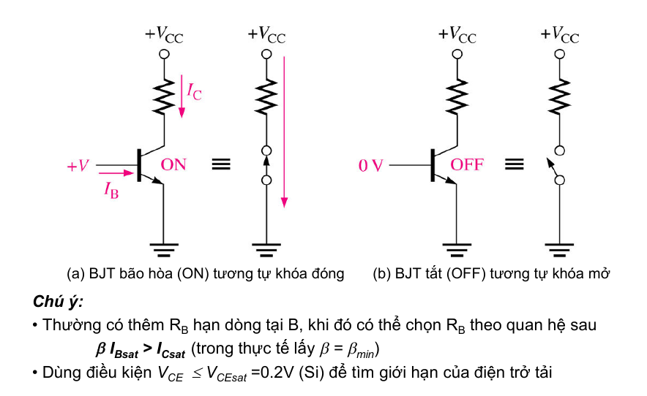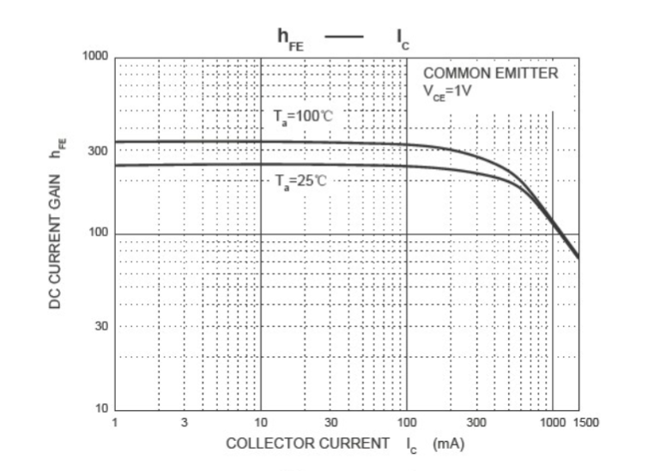
$β=180$
$$I_{C}=64.10mA=0,64A$$
$$I_{B}>\frac{I_{C}}{β_{SAT}}=\frac{0,64}{180}=3,56mA$$
$R=\frac{5-0,7}{3,5mA}=1228Ω$
$$→Chọn R=1.2kΩ$$
2.5. Điện trở cho mỗi LED ở từng cột
$$I_{LED}=\frac{35mA}{8}=4,375mA$$
$R_{LED}=\frac{3}{4mA}=750Ω$ Chọn $R_{LED}=750Ω$
2.4. Thiết bị đầu ra
- Khối LEDCUBE gồm 512 Led xanh dương 3mm, dễ mua, giá thành rẻ.
PHẦN III: THỰC HIỆN ĐỀ TÀI
3.1. Tổng quan hệ thống
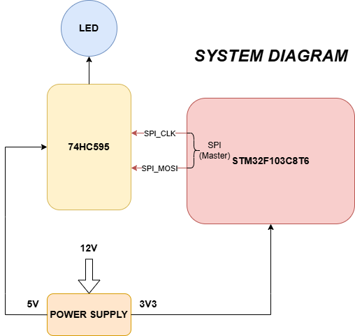
3.2. Phần cứng
3.2.1 Khối nguồn cung cấp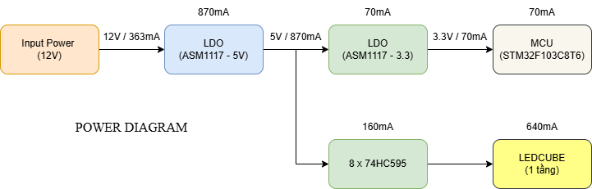
- Cổng cấp nguồn cho mạch và bảo vệ mạch: gồm có một cầu chì tự phục hồi (F1) có giá trị 16V/2.5A, diode (D2) có mã SS34 dùng để chống ngược mạch (hạn chế tình trạng ngược cực khi cấp vào tỏng lúc kiểm tra mạch), tụ lọc nguồn C20 có giá trị 10$μ$F/25V:
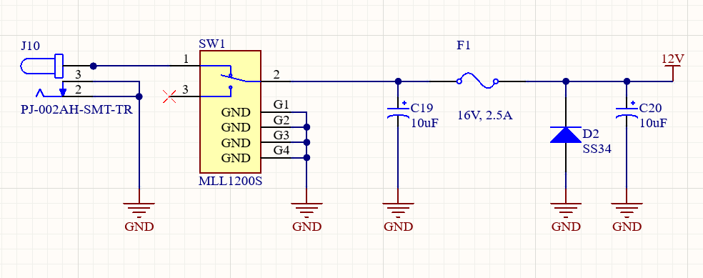
- Hạ áp từ 12V xuống còn 5V: Đây là mạch Low-dropout regulator sử dụng IC ASM1117 – 5V:
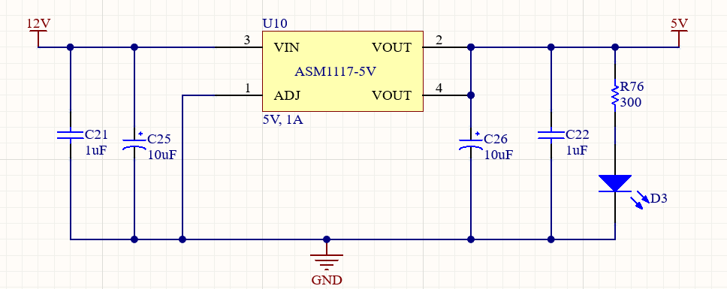
- Hạ áp từ 5V xuống còn 3.3V: Đây là mạch Low-dropout regulator sử dụng IC ASM1117 – 3.3V:
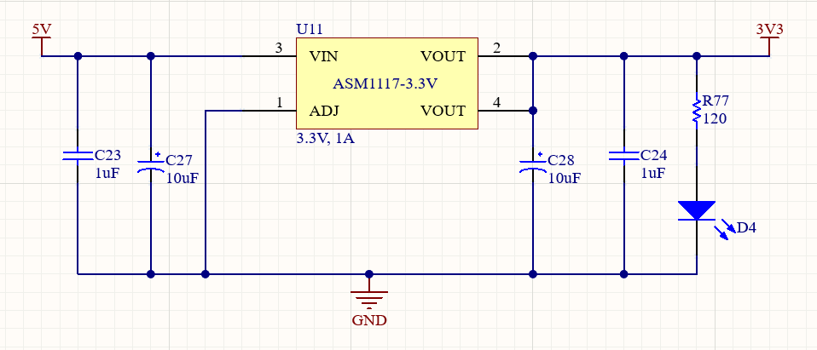
3.2.2 Khối vi điều khiển (MCU)

3.2.3 Khối nạp code cho hệ thống
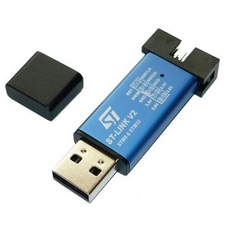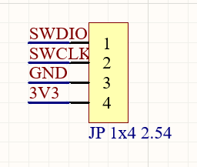
3.2.4 Khối điều khiển LED
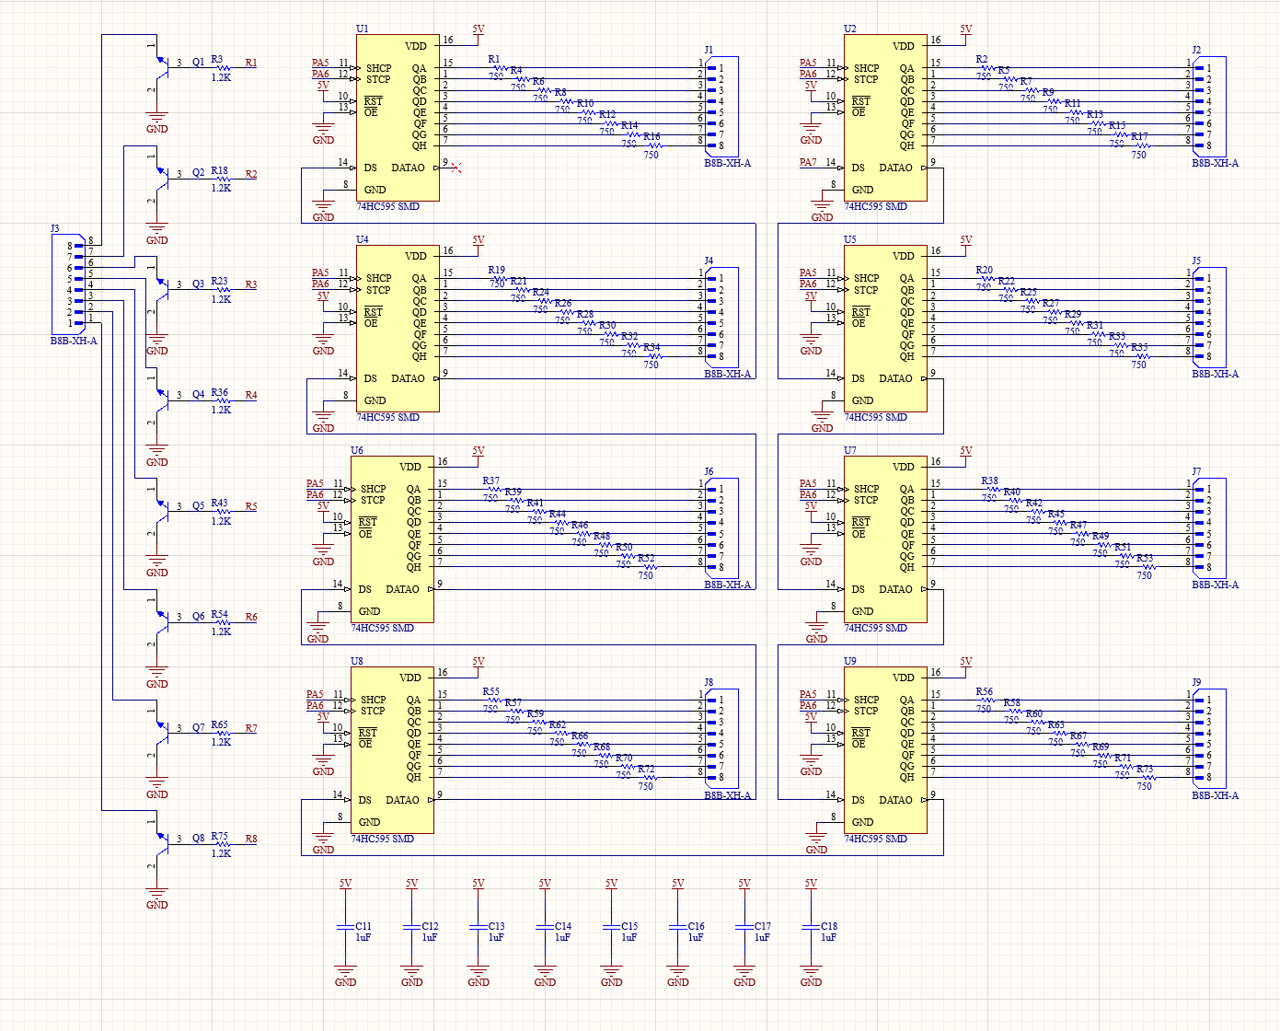

PHẦN IV: CHI TIẾT
4.1. Cách bật tắt một hay nhiều LED
Xử lý data trước khi truyền
Sử dụng mảng 2 chiều, mỗi phần tử cube[z][y] là 1 byte = 8 bits
→ Tương ứng với 8 hàng (X = 0–7) trong 1 cột (Y = 0–7) tại 1 tầng (Z = 0–7)
1 tầng sáng → gửi 8 bytes qua SPI
Một frame = 8 tầng × 8 byte = 64 byte
IC 74HC595:
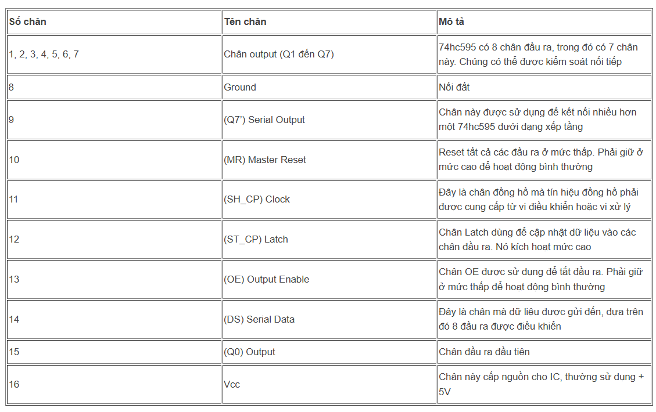
Để bật 1 LED duy nhất, ta cần:
- Kéo chân Latch xuống thấp.
- STM32 gửi dữ liệu tầng (64 bit = 8 byte) qua SPI đến 8 IC 74HC595.
- Bật BJT 2SC2383 tầng mong muốn → tầng đó sáng.
- Giữ tầng đó một thời gian ngắn (1–2ms).
Để bật 1 tổ hợp LED, vì chỉ 1 tầng có thể sáng tại 1 thời điểm → ta quét tầng liên tục.
Timer interrupt: là một dạng ngắt được tạo ra khi một bộ đếm thời gian (timer) trong vi điều khiển đếm đến một giá trị nhất định. Nó cho phép thực hiện một đoạn mã (ngắt) định kỳ, không phụ thuộc vào vòng lặp chính (loop() hoặc main()).
- Gọi lặp lại định kỳ (mỗi 1 ms).
- Trong mỗi lần gọi:
+ Tắt tầng hiện tại.
+ Gửi dữ liệu LED cho tầng kế tiếp (qua SPI → 74HC595).
+ Bật tầng kế tiếp.
- Lặp lại từ tầng 0 → 7 → quay lại → quét liên tục (121Hz mắt người không thấy nhấp nháy).
4.2 Giao thức SPI
SPI Serial Peripheral Interface là một chuẩn truyền thông nối tiếp đồng bộ dùng để chuyền dữ liệu ở chế độ song công toàn phần (full duplex). Giao thức SPI là giao thức dạng Master-Slave trong đó Master giữ quyền điều khiển xung Clock và chọn Slave nào giao tiếp với mình.
Bus SPI bao gồm 4 đường tín hiệu:
- MOSI (Master Out Slave In): Đường truyền tín hiệu từ Master đến Slave.
- MISO (Master In Slave Out): Đường truyền tín hiệu từ Slave đến Master.
- CLK (Serial Clock): Đường phát xung đồng hồ được điều khiển bởi Master.
- CS (Chip Select): Đường chọn chip giao tiếp với Master, được kéo xuống 0 khi được chọn.
Nguyên lý hoạt động như sau:
- Khi muốn truyền nhận dữ liệu tới các Slave, đầu tiên Master kéo đường CS kết nối từ Master tới Slave đó xuống 0.
- Gửi xung Clock, tương ứng với mỗi Clock sẽ gửi DATA trên chân MOSI.
- Slave cũng có thể gửi ngược lại DATA tại chân MISO tới Master.
Có 4 chế độ hoạt động của SPI dựa trên hai Bit CPOL và CPHA
- CPOL: Clock Polarity xác định mức tín hiệu tại Clock lúc nhàn rỗi (Idle), Nếu CPOL = 0, lúc không gửi dữ liệu (nhàn rỗi) Clock sẽ ở mức thấp, CPOL = 1 sẽ ngược lại.
- CPHA: Phase Clock xác định quá trình truyền dữ liệu tại cạnh lên (CPHA = 0) hay cạnh xuống CPHA = 1.
Bốn mode:
Mode 0: xảy ra khi Clock Polarity và Clock Phase là 0 (CPOL = 0 và CPHA = 0). Trong Mode 0, truyền dữ liệu xảy ra trong khi cạnh lên của xung đồng hồ. Xung dương, dữ liệu được chốt trước khi dịch.
Mode 1: xảy ra khi Clock Polarity là 0 và Clock Phase là 1 (CPOL = 0 và CPHA = 1). Trong mode 1, truyền dữ liệu xảy ra trong khi cạnh xuống của xung đồng hồ. Xung dương, dữ liệu được dịch trước khi chốt.
Mode 2: xảy ra khi Clock Polarity là 1 và Clock Phase là 0 (CPOL = 1 và CPHA = 0). Trong mode 2, truyền dữ liệu xảy ra trong khi cạnh lên của xung đồng hồ. Xung âm, dữ liệu được chốt trước khi dịch.
Mode 3: xảy ra khi Clock Polarity là 1 và Clock Phase là 1 (CPOL = 1 và CPHA = 1). Trong mode 3, truyền dữ liệu xảy ra trong khi cạnh lên của xung đồng hồ. Xung âm, dữ liệu được dịch trước khi chốt.
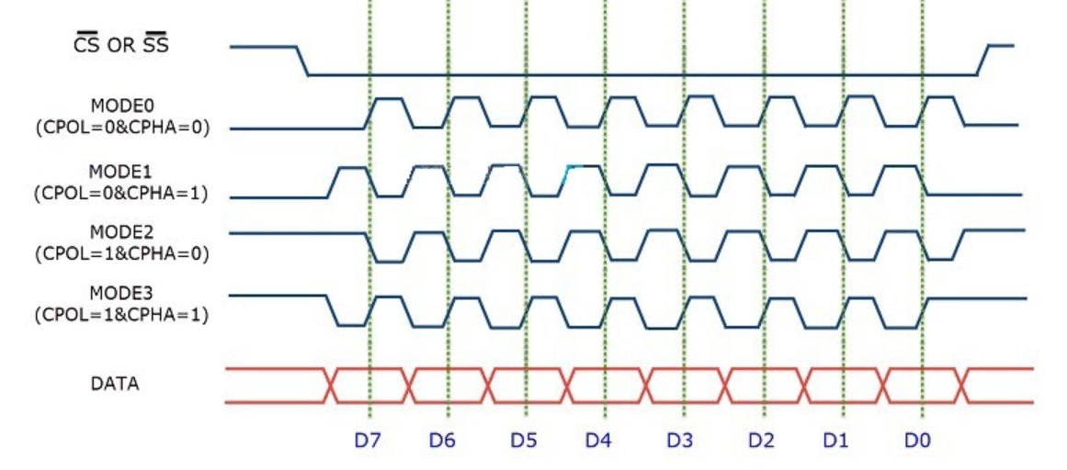
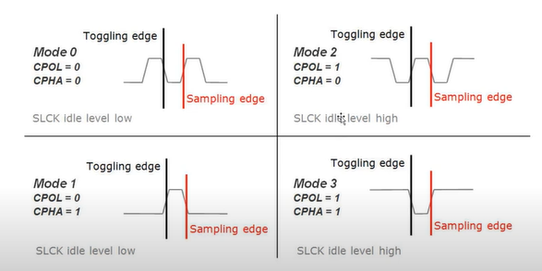
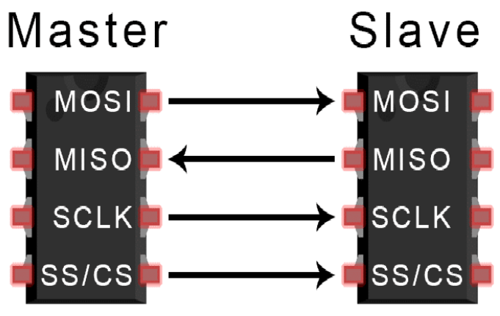
Ưu điểm
- Không có bit bắt đầu và dừng, vì vậy dữ liệu có thể được truyền liên tục mà không bị gián đoạn
- Tốc độ truyền dữ liệu cao.
- Các đường MISO và MOSI riêng biệt, vì vậy dữ liệu có thể được gửi và nhận cùng một lúc
Nhược điểm
- Không xác nhận dữ liệu đã được nhận thành công.
- Không có hình thức kiểm tra lỗi như bit chẵn lẻ trong UART.
- Chỉ cho phép một master duy nhất.
Dùng SPI Mode 0 với 74HC595 vì 74HC595 lấy dữ liệu tại cạnh lên của xung SRCLK (dữ liệu phải ổn định trước khi clock lên cao). Tại cạnh lên (rising edge), dữ liệu được chốt.
Chọn tần số cho SPI:
APB2 là tần số xung nhịp của bus APB2 (Advanced Peripheral Bus 2) của STM32. Các ngoại vi như GPIOA–GPIOE, USART1, SPI1, ADC, TIM1 thường kết nối qua APB2. APB2 clock là 72 MHz
Ta chọn: Prescaler = 32
Clock cho SPI1 là 2.25 MHz
Tspi = $\frac{64}{2.25M}=28 μs$
Giữ mỗi tầng 1 ms: Tframe = 8 x (Tspi + Tdelay) = 8 x (28 $μs$ + 1000 $μs$) = 8.22 ms
FPS = 121 frams/s
4.3. ESP32
ESP32 là mô-đun giao tiếp WiFi-Bluetooth, đóng vai trò kết nối không dây với hệ thống bên ngoài để điều khiển LED Cube từ xa. Bằng cách nhận lệnh từ điện thoại/app/web, gửi dữ liệu qua UART đến STM32 giải mã lệnh và cập nhật LED Cube.
UART mode: Asynchronous (không cần clock, 2 chiều đơn giản). Baudrate phổ biến 9600 hoặc 115200

